
浙江省严州中学高三年级第二次模拟考试
自选模块试题
题号：01 科目：语文
“《论语》选读”模块（10分）
阅读下面的文字，回答后面的问题。
子贡问政。子曰：“足食，足兵，民信之矣。”
子贡曰：“必不得已而去，于斯三者何先？”曰：“去兵。”
子贡曰：“必不得已而去，于斯二者何先？”曰：“去食。自古皆有死，民无信不立。”
（《论语·颜渊》）
天生五材①，民并用之，废一不可，谁能去兵？兵之设久矣，所以威不轨而昭文德也。
（《左传·襄公二十七年》）
注：①五材：指金木水火土。
（1）“子贡问政”一章体现了儒家怎样的治国理念？请简要分析。（5分）
（2）《论语》中说“必不得已”先“去兵”，《左转》中说“废一不可，谁能去兵”；同样
是儒家经典，观点不尽相同。对此，你又有怎样的看法？（5分）
题号：02 科目：语文
“外国小说欣赏”模块（10分）
阅读下面的文字，回答后面的问题。
告别马焦拉①（节选）
【俄罗斯】拉斯普京
安德烈在自己那起伏的心潮的骚扰和触动下，想起了他到家之日那席谈话：
“奶奶，你那天说你觉得人可怜。人人都可怜。你说过的，记得吗？”
“记得，怎么不记得？”[来源:学.科.网Z.X.X.K]
“你为什么觉得人可怜呢？……你说过，人是很小的。就是说，是软弱的，没有力气的，还是怎么的？”
……“难道不是很小，还是怎么着？”她问道，同时渐渐地深入谈话，考虑能说些什么。“好像没有变大。以前什么样儿，现在还是什么样儿。从前他长的是两个胳膊两个腿，现在也没多长，却把生活弄得紧张透了……他把生活弄得这么紧张，真叫人看着害怕。是他自个儿拼出来的，谁也没逼着他干。他以为它是生活的主人，可是老早不是主人啰。他早就松手放开了生活。生活骑到人头上去啦，想要什么就跟人要什么，用鞭子赶着他。人只得快跑。他最好把生活勒住，停一停，看看周围什么东西还在，什么东西已被风刮走……可是人不干，不干还不算，还一个劲赶啊，赶啊！这么着人要累垮的，拼不了多久就要累垮啦，这有什么可说的！……”
“真有意思，既然有机器，人怎么会累跨呢？干什么都用机器。奶奶，你知道造出了多棒的机器呀。这些机器多能干，你想都想不到。比人强多了。现在没有光靠拼人力的生产啦。他哪儿会累垮呢？你说的不对，奶奶，你说的是生活在一百年前的老八辈子的人。”
注：①故事发生在俄罗斯的一个小岛马焦拉上。由于安家拉河下游要建水电站，马焦拉岛不得不被淹没，面对家园的毁灭，马焦拉的村民们做出了不同的反应。
（1）佟丽娅说“从前他长的是两个胳膊两个腿，现在也没多长，却把生活弄得紧张透了”，
这话是什么意思？反映了佟丽娅怎样的心理活动？（4分）
（2）安德烈与奶奶佟丽娅关于“主人”的对话，反映了各自怎样的观点？你怎样认识这
个矛盾冲突？（6分）
题号：03 科目：数学
“数学（选修2—2）”模块（10分）
（1）设为实数，且，求的值；
（2）函数，若是奇函数.
求的极值.

题号：04 科目：数学
“数学（选修2—3）”模块（10分）
(1)在的二项展开式中，若常数项为，求；
(2) 在一个口袋中装有5个白球和3个黑球，这些球除颜色外完全相同，求从中摸出3个球，至少摸到2个黑球的概率.

题号：05 科目：英语
阅读理解（分两节，共5小题；每小题2分，满分10分）
阅读下面短文，并根据短文后的要求答题。
Like any good mother, when Karen found out that another baby was on the way, she did what she could to help her 3-year-old son, Michael, prepare for a new baby. They found out that the new baby was going to be a girl, and day after day, night after night, Michael sang to his sister in Mommy’s tummy(肚子).
① But she was in serious condition. With sirens (警报) howling in the night, the ambulance rushed the infant to the neonatal (初生的) intensive care unit at St. Mary’s Hospital, Knoxville, Tennessee. The days inched by. The little girl got worse. The pediatric specialist told the parents, “There is little hope. Be prepared for the worst.” Karen and her husband contacted a local cemetery about a burial plot. They had fixed up a special room in their home for the new baby. Now they planned a funeral(葬礼).
After two weeks in intensive care, it looked as if a funeral would come before the week was over. Michael kept begging about singing to his sister, but kids are never allowed in the Intensive Care Unit.
Karen made up her mind to take Michael whether they liked it or not. If he didn’t see his sister now, he would never see her alive.
She dressed him in an oversized suit and marched him into ICU. He looked like a walking laundry basket, but the head nurse recognized him as a child and shouted, “ ② No children are allowed in ICU.”
The mother rose up strong in Karen, and the usually mild-mannered lady glares steel-eyed into the head nurse’s face, saying “He is not leaving until he sings to his sister!”
Karen towed Michael to his sister’s bedside. He gazes at the tiny infant losing the battle to live. And he begins to sing. In the pure-hearted voice of a 3-year-old, Michael sings:
“You are my sunshine, my only sunshine; you make me happy when skies are gray.”
Instantly the baby girl responded. ③
“You never know, dear, how much I love you, Please don’t take my sunshine away.”
Her strained breathing became smoother.
“The other night, dear, as I lay sleeping, I dreamed I held you in my arms…”
Michael’s little sister relaxes as healing rest seemed to sweep over her. ④ Karen glowed. Michael continued singing. “You are my sunshine, my only sunshine. Please don’t take my sunshine away.”
Funeral plans were abandoned. The next day, the very next day, the little girl was well enough to go home!
- 根据短文内容，从A、B、C、D和E中选出最适合填入短文缺处的选项，并将序号及相应答案写在答题纸上。选项中有一项是多余选项。
A. Tears conquered the face of the bossy head nurse.
B. Get that kid out of here now!
C. Karen called it a miracle of God’s love!
D. The pulse rate became calm and steady.
E. Finally, Michael’s little sister was born.
根据短文所给的信息，用一个完整的句子回答下面的问题，并将序号及相应答案写在答题纸上。.
⑤ Why did Karen firmly let little Michael see his sister in ICU?

题号：06 科目：英语
填空（共l0小题；每小题l分，满分l0分）
阅读下面短文，在标有序号的空白处填入一个适当的词，或填入括号中单词的正确形式，并将序号及相应答案写在答题纸上。

I realized I was holding an apple tree in my hand, a little seed with the potential to become a beautiful big tree—a tree that could grow thousands of apples in its lifetime. Thousands of apples, each containing several seeds, each capable of growing a new tree which 1 could produce thousands of apples. Why then the world wasn’t filled with apple trees?
It is a rule of nature 2 only a few of these seeds grow. Most never do or 3 (destroy) early in their growth.
And it came to my mind that it’s quite often so with people’s 4 . Wonderful ideas come to our minds but they die too soon—we don’t tend to the little saplings (幼苗), we don’t protect them as we should. And then one day we wonder what happened to our dreams—why did they never come 5 ?
I put the apple seed on the table, and bent down to see how the light was reflected from it, this nature’s tiny wonder. I wondered when someone was seriously growing apples, how many times they had to try to get a seed to germinate (发芽)? How 6 work did it require?
Maybe it was like with our dreams: the seeds of your dreams did not automatically grow. Planting an apple tree, it might take many tries. You might meet dozens of people until you met the true friend.
But if you kept on sowing the seeds of your dream, one day you would succeed. And 7 that others would comment you were lucky to be successful—when in fact you probably failed more often 8 you would like to count. But you were good at failing—you learned, you adapted, and then with your new knowledge you tried again. And again. And again. And one day success was 9 .
I picked up the apple seed again—but instead of throwing it away I 10 (take) an empty flower pot, poured some earth into it and planted the seed. Maybe one day it would grow into a proud tree. I’d never know if I didn’t try.

题号：07 科目：政治
2012年8月21日至9月1日之间，邹恒甫在其加V实名认证的新浪微博中连续发布十多条信息，指称北京大学院长、主任、教授与梦桃源公司女服务员存在不正当关系。2012年9月，北京大学、梦桃源公司以名誉权受侵害为由将邹恒甫诉至法院。[来源:学+科+网]
2014年8月20日，一审法院判决邹恒甫的行为构成侵权。邹恒甫不服一审判决，上诉至北京一中院。2014年12月23日，北京市第一中级人民法院作出终审判决，认为上诉人邹恒甫的行为已超出了行使言论自由的权利边界，应承担相应民事侵权责任，驳回上诉，维持原判。
（1）指出本案中法院判决的法律依据。（6分）
（2）本案中邹恒甫应该怎样承担侵权责任？（4分）

题号：08 科目：政治
英国在17世纪中期爆发资产阶级革命，曾一度推翻国王、建立共和国；“光荣革命”后君主制经过改造得以保留下来，并逐步形成了为资产阶级政权服务的君主立宪制政体。法国在18世纪资产阶级大革命中，彻底摧毁了封建专制制度，确立了资产阶级政权，其政权组织形式几经变化，形成了半总统半议会制政体。
(1)简述英法两国在政体结构上的差异。(2)结合材料说明国体与政体的关系。

题号：09 科目：历史
【中外历史人物评说】（10分）
唐太宗论“明君”执政之“君道”，为此后历代帝王所推崇。
材料 贞观元年，太宗令长孙无忌和房玄龄修定法律，并说“法者，非朕一人之法，乃天下之法”，“不可任情以轻重”。此后，太宗提出：“以天下之广，四海之众，千端万绪……岂得以一日万机，独断一人之虑也……岂如广任贤良，高居深视，法令严肃，谁敢为非？”
贞观二年，太宗问魏征：“何谓为明君？”魏征说：“君之所以明者，兼听也。”太宗以为然，并说“主欲知过，必藉忠臣”，“冀凭直言鲠议，致天下太平”。贞观期间，太宗屡屡对“一士之谔谔（直言）”表示“此言是也，当为卿改之”，并赐绢帛。
贞观六年，太宗对侍臣说：“‘可爱非君，可畏非民’，天子者，有道则人推而为主，无道则人弃而不用，诚可畏也。”
——摘编自袁行霈《中华文明史》
（1）据材料，就“明君”执政概括唐太宗的“君道”内涵。（3分）
（2）据材料并结合所学知识，说明唐太宗“君道”产生的客观因素。（3分）
（3）以帝王政治为视角，综合评价唐太宗的“君道”。（4分）

题号：11 科目：地理
“自然灾害与防治”模块（10分）
读我国西北某地区地形地质剖面示意图，回答下列问题。
（1）据图分析，该地区最容易发生的地质灾害是（ ）（2分）
A．泥石流 B．滑坡 C．地震 D．崩塌
（2）针对上述地质灾害，提出几条治理措施。（8分）
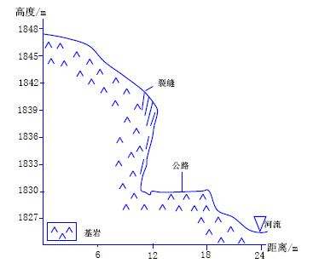

题号：12 科目：地理
“环境保护”模块（10分）
PM2.5浓度为衡量空气质量的重要指标之一。下图表示北京某年12月28日和29日PM2.5浓度走势。读图，回答下列问题。
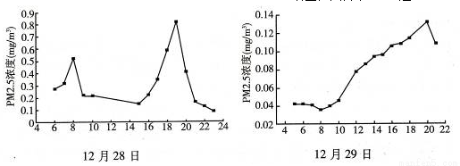
（1）分析图示12月28日PM2.5浓度的变化规律。（4分）

（2）指出引起图中两日浓度的变化的主要因素，针对12月28日的浓度变化提出治理的措施。（6分）

题号：13 科目：物理
物理选修模块（10分）
- 、一列简谐横波以10m/s的速度沿x轴正方向传播，t=0时刻这列波的波形如图所示．则a质点的振动图象为：（ ）
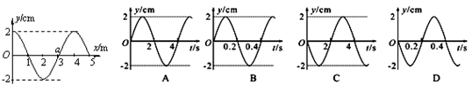
(2)、下列说法正确的是（ ）
A．太阳光通过三棱镜形成彩色光谱，这是光的衍射的结果
B．在双缝干涉实验中可以通过减小双缝到屏的距离来增大条纹间距
C．使高频电磁波的振幅或频率随要传播信号的强弱而改变的技术叫解调
D．γ射线是波长最短的电磁波，具有很高的能量，可用来治疗某些癌症
(3)、利用单摆测量某地的重力加速度，现测得摆球质量为m，摆长为L，通过传感器测出摆球运动时位移随时间变化的规律为x=Asin（ωt+φ），则该单摆的振动周期为 ，该处的重力加速度g= ．

题号：14 科目：物理
物理选修模块（10分）
(1)、下列说法正确的是（ ）
A．各种波均会发生偏振现象
B．用白光做单缝衍射与双缝干涉实验，均可看到彩色条纹
C．声波传播过程中，介质中质点的运动速度等于声波的传播速度
D．已知地震波的纵波速度大于横波速度，此性质可用于横波的预警
- 、做简谐运动的质点，在不同时刻通过同一确定位置（非平衡位置和最大位移处）时必定相同的物理量是下列的哪些( )
a．加速度；b．速度；c．位移；d．回复力；e．动能；f．势能；g．动量．
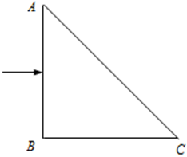
(3)、如图所示，等腰直角三角形ABC为一个三棱镜的截面，折射率为n（n＞1.5），直角边AB的长为a．一束很细的单色光从AB中点垂直入射，光在真空中的传播速度为c，则该单色光通过三棱镜的时间为多少？

题号：15 科目：化学
“物质结构与性质”模块（10分）
X、Y、Z、W是元素周期表前四周期中原子序数依次增大的四种常见元素，基态X原子核外有2个未成对电子，基态Z原子最外层电子排布为ns^{n}np^{n+2}，W的核电荷数等于X与Y的核电荷数之和的2倍，W与X形成的合金为目前用量最多的金属材料。
（1）Z位于在元素周期表中的位置是 ① ，W元素基态原子的电子排布式是 ② 。
（2）X、Y、Z三种元素的第一电离能由大到小的顺序为 ③ （用元素符号或化学式表示，下同）；X、Y、Z三种元素均可与氢元素形成10电子的氢化物，其中沸点最低的是 ④ ，原因是 ⑤ 。
（3）元素Z的一种单质分子和元素Y、Z形成的一种离子互为等电子体，这两种微粒的化学式是
⑥ 、 ⑦ 。
（4）X与氢可形成一种原子个数比为1：1的化合物，其相对分子质量为26，该分子中存在 ⑧ 个键。
（5）W单质的晶体在不同温度下有两种堆积方式：面心立方和体心立方，晶胞分别如下图所示。面心立方晶胞和体心立方晶胞中实际含有的W原子个数之比为 ⑨ 。

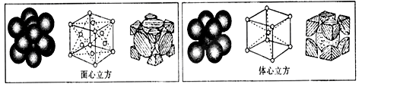

题号：16 科目：化学
“有机化学基础”模块（10分）

尼泊金甲酯和香兰素在食品、化妆品行业有广泛用途。它们的结构简式如下：
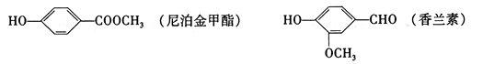

（1）尼泊金甲酯中的官能团是 (填名称)。
（2）下列说法中，正确的是 (填标号)。
A．尼泊金甲酯和香兰素分子式都是C₈H₈O₃
B．尼泊金甲酯和香兰素都能发生水解反应
C．1mol尼泊金甲酯或香兰素均能与4mol H₂发生加成反应
D．利用银氨溶液可以鉴别尼泊金甲酯和香兰素
（3）大茴香酸与香兰素互为同分异构体，它是一种羧酸，且具备以下3个特点。大茴香酸的结构简式为 。
a.分子中含有甲基 b.遇FeC1₃溶液不显紫色 c.苯环上的一氯代物只有两种
（4）以丁香油酚为原料，通过下列路线合成香兰素。

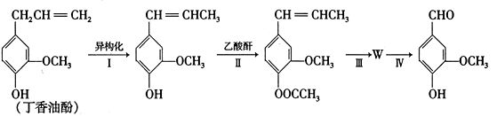

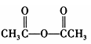

（注：分离方法和其他产物已经略去；乙酸酐的结构简式为）
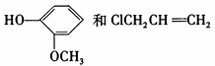
①由 合成丁香油酚的反应类型为 。
②香兰素与乙酸酐反应的化学方程式为

题号：17 “现代生物技术实践” 科目：生物
下面是有关食醋和泡菜制作的实验，请回答：
（1）若以大米为原料经三步发酵可以制作食醋： [来源:Z#xx#k.Com]
第一步：大米经蒸熟、冷却后加入淀粉酶，将原料中的淀粉分解成 ① （填中间产物），然后进一步水解成葡萄糖，这一过程可用 ② （填淀粉指示剂）来检测，因为该试剂遇淀粉呈蓝色，遇上述中间产物呈红色。
第二步：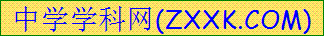用酵母菌将葡萄糖转化成乙醇，这一发酵过程中，玻璃发酵瓶不应完全密闭的主要原因是 ③ 。
第三步：用 ④ 菌将乙醇转化成乙酸，这一过程是否需要（是/否） ⑤ 氧气。
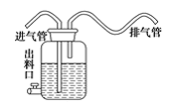
（2）若以葡萄为原料。将葡萄榨成汁后装入相应的发酵瓶中，在温度等适宜的条件下进行发酵，如下图所示
则图中实验操作的错误之处是 ⑥ _ 。
（3）借助显微镜对酵母菌进行计数，下列会影响计数准确性的操作是（ ⑦ ）
A．压在方格线上的细胞只计左线和上线上的酵母菌数
B．用滴管取1滴培养液到血球计数板的方格区，盖上盖玻片，进行计数
C．如果酵母菌有芽体，因没有分离成两个子体，要以一个计数
D．计数酵母菌总数量应不少于300个
（4）根据微生物的特点，下列有关控制微生物的发酵条件的各项内容都正确的是 （ ⑧ ）
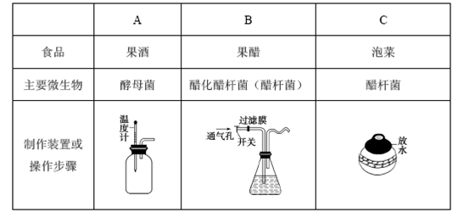

模块参考答案
题号：01 “《论语》选读”模块
1. 体现了儒家治国首先要取信于民（“民为贵”）的理念。治国需要粮食充足、军备充足和百姓信任。但是在迫不得已的情况下，可以不要充足的军备和粮食，却不能没有百姓的信任，因为没有百姓的信任，国家根本站不住。（5分。理念2分，分析3分。意思基本符合即可）
2. 作为治国的方针政策，军备是必需的。《论语》中子贡问治国之策，孔子就告诉他要有充足的军备。《左传》中进一步论述说军备可以威慑不轨、昭显文德，是不可“去”的。至于在理论探讨中孔子认为可以“去兵”，只是凸显孔子对“取信于民”的极端重视，并不代表孔子轻视军备。（5分。言之成理即可，有欠缺酌扣）
题号：02 “外国小说欣赏”模块
1.人在无限制的欲望面前，不知不觉的改变了自我。肉体的人身没有发生改变，而心里状态发生了改变，生存状态发生了变化。这反映了佟丽娅面对工业化影响而产生的痛苦无奈的心理变化。
2.安德烈认为人操纵了自然的一切，人创造了机器，是生活的主人，佟丽娅却认为，人是可怜的，渺小的，尤其是在以不断创造各种机器为标志的现代文明中，人类面对的是无法主宰生活，成了生活的奴隶。
安德烈与佟丽娅的冲突显示了面对现代科技的不同态度。安德烈相信机器的力量，奶奶更注重自主性和独立性。我认为科技进步是人类发展的必然，现代文明发展不可回归原始，但人类不能被他发展的物质文明异化，更不能自己被异化而不自知，否则，人成为物质的奴隶还沾沾自喜，失去灵魂还自以为是。（意近即可，酌情给分）
题号：03
1：，
而 所以，解得x＝－1，y＝5，
所以x＋y＝4。
2：∵，∴。从而＝是一个奇函数，所以得，由奇函数定义得；
，从而，由此可知，
和是函数是单调递增区间；
是函数是单调递减区间；
在时，取得极大值，极大值为，
在时，取得极小值，极小值为。

题号：04
1：，由解得n＝6
2：解析：在一个口袋中装有5个白球和3个黑球，这些球除颜色外完全相同。从中摸出3个球，至少摸到2个黑球的概率等于=
题号：05 （10分）
第一节 ① E ② B ③ D ④ A
第二节 ⑤ Because his sister was going to die soon.[来源:Zxxk.Com]
题号：06 （10分）
1. again 2. that 3. are destroyed 4. dreams 5. true 6. much 7. after
8. than 9. yours 10. took

题号：07
（1）我国民法通则规定，公民和法人都依法享有名誉权。公民的人格尊严受法律保护，禁止用侮辱、诽谤等方式损害公民、法人的名誉。(3分)作为本案的原告，北京大学和梦桃源公司都是民事主体，都依法享有名誉权，受到法律的保护。本案被告对北京大学的院长、主任、教授和梦桃源公司的服务人员编造虚假事实，在网络上予以公开，对原告名誉权构成损害。(3分)
（2）本案中被告应立即停止侵权，删除涉诉微博，并在其新浪实名认证微博首页公开发表致歉声明，向原告赔礼道歉，消除影响，恢复名誉。(4分)
题号：08
(1)英国议会是最高立法机关和最高权力机关；法国议会只是立法机关。英国国王是“虚位君主”；法国总统则是国家行政权力的中心。英国是两党制，由议会多数党组阁；法国议会中有许多党派，往往是几个党派联合才能形成议会多数派并组成多党联合政府。英国首相由议会中多数党领袖担任，权力很大；法国总理由总统任命，权力较小。[来源:学.科.网Z.X.X.K][来源:学。科。网]
(2)英法两国国体相同，都是资产阶级政权；政体不同，但都属于资本主义国家的统治形式，都是为资产阶级利益服务的。这说明，国体决定政体，并通过一定的政体来体现；政体体现国体，并服务于特定的国体；适当的政体能够巩固国体，不适当的政体会危害国体。

题号：09
答案：（1）内涵：严肃法令，遵守法律；减少独断，广任贤良；兼听纳谏，激励直言。（3分）
（2）因素：隋朝无道而亡（农民战争的威力）；传统儒家的民本、仁政思想；大乱初定，经济凋敝。（3分）
（3）评价：唐太宗的“君道”是古代开明政治的典范，促成了封建治世的出现，成为古代统治者的“明君”理想。但唐太宗的“君道”是为了维护李唐王朝的统治，其实施有赖于帝王的个人品质，唐太宗晚年背离了自己的这一“君道”。（4分）

题号：11
（1）D （2分）
（2）在岩石突出或不稳定的大孤石下面修建支柱、支挡墙支撑，（2分）在易风化剥落的边坡地段，修建护墙（2分）对缓坡进行水泥护坡等对坡体中的裂隙、缝进行填补（2分）加强监测预警（2分）（答案合理，酌情给分）

题号：12
（1）呈“双峰型 ”（2分） ，早晚高峰，汽车尾气排放量大（2分）
（2）降水（风力、风大）（2分）推广新能源汽车；加大道路绿化；及时进行路面洒水；合理规划城市道路（4分）（答案合理，酌情给分）

题号：13 科目：物理答案
物理选修模块（10分）
(1)．【答案】 D (2)．【答案】D

(3)、（4分）
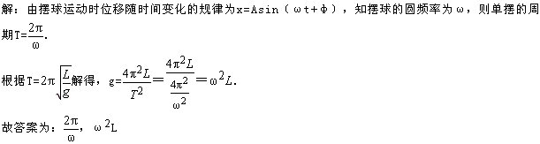
题号：14 科目：物理答案
物理选修模块（10分）
- (1)．【答案】BD (2)．【答案】acdef
(3)．【答案】[来源:学科网]
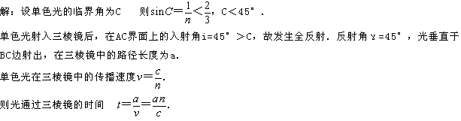

题号：15 “物质结构与性质”模块（10分）
（1）第2周期VI_{A}族（1分） 1s²2s²2p⁶3s²3p⁶3d⁶4s²（或[Ar] 3d⁶4s²）（2分）
（2）N>O>C（1分） CH₄（1分）NH₃和H₂O中均存在分子间氢键，而CH₄中不存在分子间氢键（1分）
（3）O₃、NO₂－（或：O₄、NO₃－）（各1分） （4）3（1分）
（5）2︰1（1分）
题号：16 “有机化学基础”模块（10分）
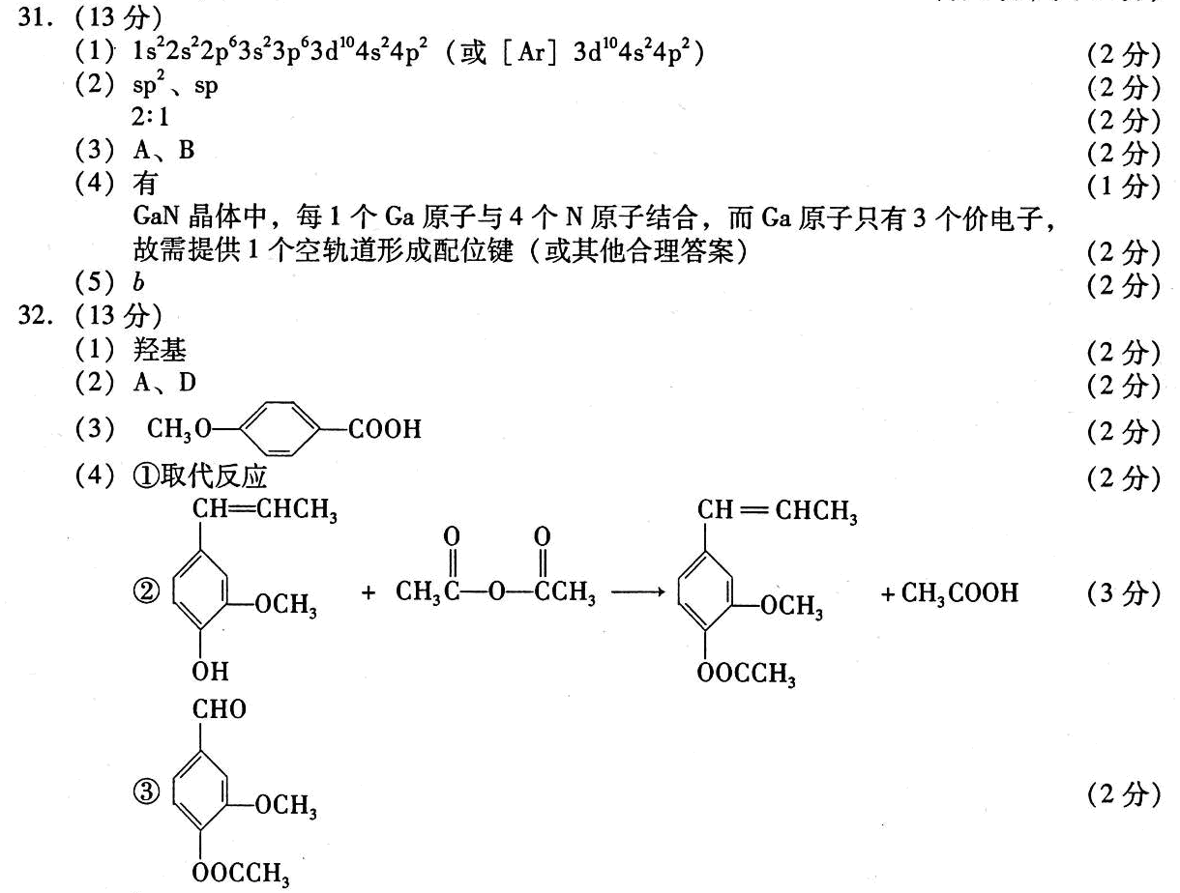
(1) 羟基 酯基 (2)A、D (3)

(4) ①取代反应
+
+ CH₃COOH

②

参考答案
题号17：
①糊精 ②KI-I₂溶液 ③发酵过程中会产生大量的CO₂ ，使瓶内压力升高，若完全密闭，可能引起爆炸 ④醋杆 ⑤是 ⑥未夹住发酵瓶的进气管 ⑦C ⑧B

